PRUEBA DE ACCESO A CICLOS FORMATIVOS

HEZIKETA ZIKLOETARA SARTZEKO FROGA

JUNIO 2009 / 2009KO EKAINA

GOI MAILAKO ZIKLOAK / CICLOS DE GRADO SUPERIOR

ARLO ESPEZIFIKOA / PARTE ESPECÍFICA

TECNOLOGIA INDUSTRIAL
INDUSTRI TEKNOLOGIA

Abizenak
Apellidos

Izena Ordena Zkia.
Nombre ____________________________________________ Nº orden______

Lurraldea N.A.N. Adina
Territorio D.N.I. Edad

Ikastetxea
Centro

Cuestión 1. Recursos energéticos
Aclaraciones previas
Contesta cuatro (y solo cuatro) cuestiones de las cinco planteadas.
Cada cuestión vale 2,5 puntos.
La puntuación máxima es de 10 puntos.
Los criterios de corrección tendrán en cuenta los siguientes aspectos: Expresión escrita y gráfica, vocabulario técnico, simbología, identificación de formulas y unidades.
Tiempo de la prueba: 90 minutos

- (0,75 puntos) Indica al menos 3 deterioros medioambientales que produce tanto la explotación como la utilización del carbón.

- (0,75 puntos) Indica la denominación de 5 fuentes de energía renovables.

- (1 punto) Debido a un error, el alumbrado de un sótano (100 lámparas de 58W) de nuestro centro educativo queda encendido durante 40 h. del fin de semana. Calcula el valor de la energía despilfarrada en kWh y Julios.

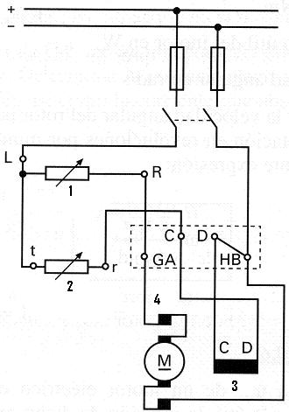
Cuestión 2. Máquinas y elementos de máquinas

- (1 punto) Analiza el esquema representado en la figura y especifica: qué es, qué elementos lo constituyen, qué función desempeñan y cual es el principio de funcionamiento.

- (0,75 puntos) Calcula el rendimiento de un sistema que ha absorbido 10 Kwh y nos ha devuelto 30.000 kilojulios.
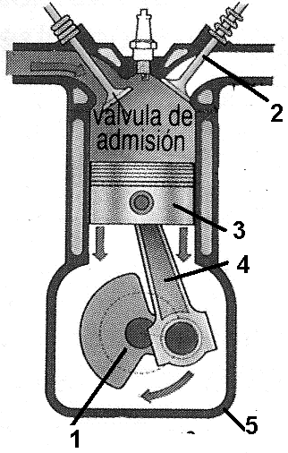

- (0,75 puntos) lndica el nombre de las partes numeradas del motor de la figura.

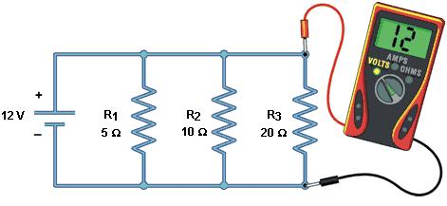
Cuestión 3. Circuitos

- (1 punto) En el circuito de la figura calcula el valor de:

La resistencia equivalente
  - La intensidad It suministrada por la pila.
  - La intensidad que atraviesa R₂
  - La potencia que suministra la pila.

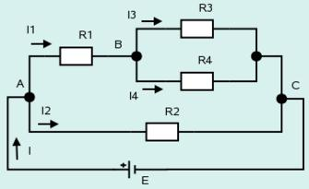

- (0,5 puntos) Calcula la resistencia equivalente del circuito de la derecha si: R1=R2=R3=R4=100Ω

- (1 punto) Dibuja los símbolos de los siguientes componentes neumáticos:

- Cilindro de simple efecto.
- Válvula distribuidora 5/2.
- Regulador de caudal.
- Escape rápido.

Cuestión 4. Sistemas automáticos y de control; Electónica digital

(0,75 puntos) Dibuja el esquema (diagrama de bloques) de un sistema de control en lazo cerrado.

- (0,75 puntos) Pasa el número hexadecimal 7B6 a decimal.

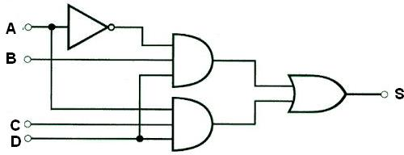
- (1 punto) Expresa la ecuación lógica correspondiente al siguiente circuito:

Cuestión 5. Materiales. Resistencia de materiales

- (1 punto) Indica materiales utilizados en la fabricación de:
- Cables eléctricos
- Botellas de agua
- Aviones
- Ventanas
- Camisetas.

- (1 punto) Indica el tipo de esfuerzo al que están sometidos:
- Poste de un puente de una autopista
- Viga de un puente de una autopista
- Cable de una grúa
- Llave de apertura de puerta
- Trampolín de piscina.

- (0,5 puntos) Explica brevemente el tratamiento térmico de recocido

Azterketa egiten hasi aurreko argibideak
Bost galdera hauetatik lau (eta 4 bakarrik) erantzun.
Galdera bakoitzak 2,5 puntu balio ditu.
Gehienez, 10 puntu lor daitezke.
Zuzenketa, ondorengo irizpide hauetan oinarrituko da: Adierazpide idatzia eta grafikoa, hiztegi teknikoa, sinbologia, elementuak identifikatzea, formulak eta unitateak.
Froga egiteko denbora: 90 minutu

1. Galdera: Energia baliabideak

- (0,75 puntu) Ikatzaren ustiapenak eta erabilpenak sortzen dituen ingurumen hondaketak aipatu (3 gutxienez ).

- (0,75 puntu) 5 energia berriztatzaile iturri motak adierazi.

- (puntu bat) Akats baten ondorioz gure ikastetxeko sotoko argiteria (58 W-eko 100 lanpara) pizturik gelditu da 40 orduz asteburuan. Xahuturiko energiaren balioa kalkulatu kWh eta Joule-tan.

2. Galdera: Makinak eta makinetako elementuak
- (puntu bat) Marrazkian irudikatutako eskema aztertu ondorengoak adieraziz: zer den, zer elementuz osaturik dagoen, betetzen duten funtzioa eta funtzionamenduaren printzipioa.

- (0,75 puntu) 10 Kwh xurgatu eta 30.000 kilojoule eman dizkigun sistemaren errendimendua kalkulatu.

- (0,75 puntu) Irudiko motorearen zenbakituriko atalak izendatu.

3. Galdera: Zirkuituak

- (puntu bat) Irudiko zirkuituan honako balioak kalkulatu:
- Erresistentzia baliokidea
- Pilak hornituriko It intentsitatea
- R2 zeharkatzen duen intentsitatea.
- Pilak hornituriko potentzia.

- (0,5 puntu) R1=R2=R3=R4=100Ω izanik: eskuineko zirkuituaren erresistentzia baliokidearen balioa kalkulatu.

- (puntu bat) Honako elementu pneumatikoen sinboloak irudikatu:

- Efektu bakarreko zilindroa.
- 5/2 banaketa-balbula.
- Emari erreguladorea.
- Ihes azkarra.

4. Galdera: Sistema automatikoak eta kontrol sistemak. Elektronika digitala.

- (0,75 puntu) Begizta itxiko kontrol-sistemaren eskema ( bloke-diagrama ) marraztu.

- (0,75 puntu) Honako zenbaki hamaseitarra era hamartarrera pasatu: 7B6_{(Hex)}=....................... (hamartarra)

c) (puntu bat) Honako zirkuituari dagokion ekuazio logikoa adierazi:

5. Galdera: Materialak. Materialen erresistentzia

- (puntu bat) Honako elementuak egiteko erabiltzen diren materialak izendatu:
- Kable elektrikoak
- Ur botilak
- Hegazkinak
- Leihoak
- Kamisetak.

- (puntu bat) Esfortzu motak adierazi
- Autopistako zubi baten zutabea
- Autopistako zubi baten habea
- Garabi baten kablea
- Atea zabaltzeko giltza
- Igerilekuko tranpolina

- (0,5 puntu) Suberaketa deituriko tratamendu termikoa laburki adierazi.

